- создал в своем локальном репозитории новую ветку
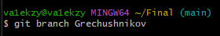
- выполнил индивидуальное задание:
• в коде проекта изменил имена переменной c float x,y на float x,b
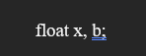

• зафиксировал изменения, выполнив соответствующие команды;
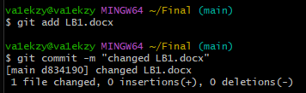
• создал в своей ветке файл 1.docx, в котором описал свои действия, добавив соответствующие скрины, в том числе скрины из консоли git.
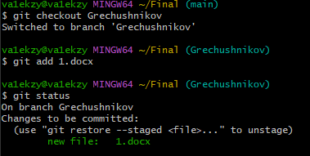
• зафиксировал изменения, выполнив соответствующие команды
